* 离散的有限K-L展开式的形式

设一连续的随机实函数x(t)，，则x(t)可用已知的正交函数集{φj(t), j=1,2,…}的线性组合来展开，即：

(1)



式中，aj为展开式的随机系数，φj(t)为一连续的正交函数，它应满足：

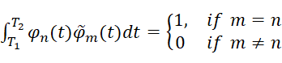

其中为φm(t)的共轭复数式。

将上式写成离散的正交函数形式，使连续随机函数x(t)和连续正交函数φj(t)在区间内被等间隔采样为n个离散点，即：



写成向量形式：



将式(1)取n项近似，并写成离散展开式：

 (2)

其中，a为展开式中随机系数的向量形式，即：

a = (a1, a2, …, aj, …, an)T

Φ为n x n维矩阵，即：

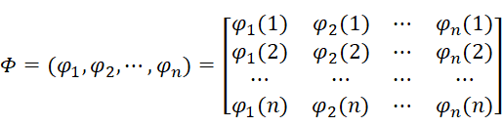

其中，每一列为正交函数集中的一个函数，小括号内的序号为正交函数的采样点次序。因此，Φ实质上是由φj向量组成的正交变换矩阵，它将x变换成a。